山东省普通高中学业水平考试
合格考试仿真模拟卷4

历史试题
本试卷分第Ⅰ卷选择题和第Ⅱ卷非选择题两部分，共4页。满分100分。考试限定用时90分钟。答卷前，考生务必将自己的姓名、班级、考号填写在试卷规定的位置。

第Ⅰ卷(选择题 共50分)
一、选择题：本大题共25小题，每小题2分，共50分。在每小题给出的四个选项中，只有一项是符合题目要求的。
1．据记载，周天子将神农氏的后代文叔封于许，建立许国。后人便以国名“许”为姓氏。由此可知，与“许”姓来历有关的制度是( )
A．世袭制 B．宗法制 C．礼乐制 D．分封制
2．商人在攻灭了夏之后“因于夏礼”，继承了华夏文化并且将其发展壮大；起源于白狄的周在取代商以后，自称夏人之后，是中原文化正统，将自己族群与四周“蛮夷戎狄”区分开来。这种做法旨在( )
A．构建起中央对地方的有效控制 B．确立起民族融合的观念
C．形成华夏同源的文化心理认同 D．加强宗族文化传承意识
3．如图是《魏晋时期民族流动示意图》，图中历史现象导致的直接后果是( )
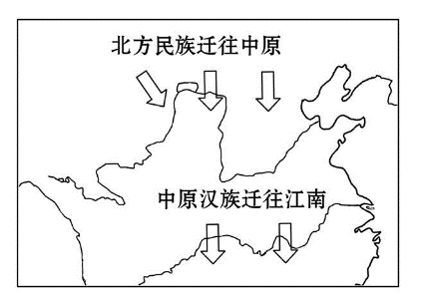
A. 江南经济发展 B. 北方文化繁荣
C. 专制统治加强 D. 国家统一完成
4．柳宗元在《封建论》中说：“秦有天下，裂都会而为之郡邑，废侯卫而为守宰。……此其所以为得也。”这句话指的是( )
A．推行分封制 B．设立郡县制 C．废除郡县制 D．废除行省制
5．秦朝建立的丞相制度在隋唐进行了一次重大调整，这主要是指( )
A．设立三省，分散相权 B．废除丞相，权分六部
C．设参知政事，分割相权 D．设立内阁，强化相权
6．唐代诗人王维写道： “晨鸡鸣邻里，群动从所务。农夫行饷田，闺妇起缝素。”诗中所反映的是( )
A．生产上的精耕细作 B．生活上的男耕女织
C．分配上的自给自足 D．政策上的重农抑商
7．美国学者查尔斯·默里在《文明的解析》中写道：“宋代经济已含有近代商业的很多因素。下列各项能为其提供依据的主要是( )
A．坊市界限严明 B．流通领域出现纸币
C．出现地域性的商帮 D．出现了资本主义雇佣关系
8．瓷器是中华民族经典的文化符号。下列有关制瓷业的表述，准确的是
A.西汉瓷器开始大量出口 B.唐三彩是唐朝标志性瓷器
C.宋朝进入彩瓷生产时期 D.青花瓷是元朝制瓷业代表
9．某历史学家认为，直到康乾盛世，中国的小农经济历经千年发展，已到了辉煌的极致。中国的GDP在晚清甚至达到了当时世界的三分之一，然而这却是一种“没有发展的增长”。其旨在说明( )
A．小农经济一直占主导地位 B．中国经济总量居世界前列
C．自然经济是封建统治的基础 D．经济增长方式没有新突破
10．1907年《上海女子世界》刊登了一则新式婚礼消息：“摈除一切旧俗，参用文明规则……新郎新娘，皆服西装。”出现这一现象的主要原因是( )
A．传统文化的沿袭 B．西方文化的影响 C．辛亥革命的推动 D．政府部门的提倡
11．在中国近代史上，与下图关系最为密切的一场革命是( )
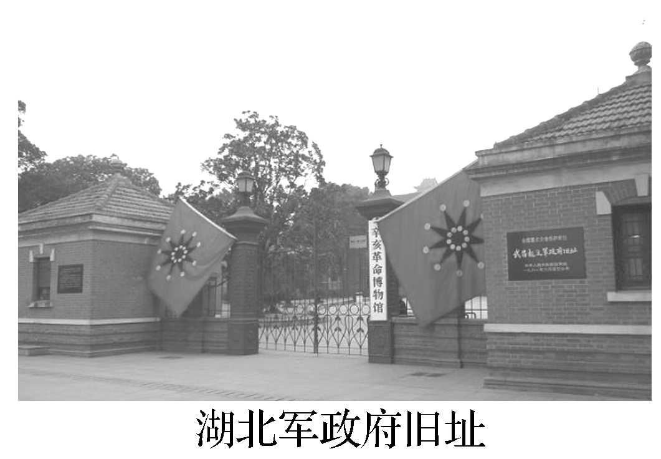
A．太平天国运动 B．辛亥革命 C．国民革命 D．土地革命
12．辛亥革命后，中国民族资本主义出现“短暂春天”的客观原因是( )
A．辛亥革命扫清了一些障碍 B．政府奖励发展实业
C．欧洲列强忙于一战无暇东顾 D．开展国民经济建设运动
13．日军攻陷南京后，对南京的和平居民和放下武器的军人进行了惨绝人寰的大屠杀。下列与此相关的表述不正确的是( )
A．北平、上海已被日军侵占 B．全民族团结抗战的局面已经形成
C．是日本侵略者犯下的滔天罪行 D．发生于百团大战之后
14．1954年《中华人民共和国宪法》对《中国人民政治协商会议共同纲领》的发展主要表现为( )
A．确立人民民主原则 B．确立社会主义原则
C．实行民族区域自治 D．坚持多党合作
15．我国从1953年起开始执行第一个五年计划。在此期间，我国经济建设的基本任务是( )
A．集中精力建设社会主义 B．实现从农业国向工业国的转变
C．建立工业化的初步基础 D．实现多种所有制经济共同发展
16．中华人民共和国建立以来，始终致力于在外交领域的突破和发展，通过不断努力，20世纪70年代国际上出现了一个与中国建交的热潮，其关键是( )
A．提出和平共处五项原则 B．中国恢复在联合国的合法席位
C．中美关系开始正常化 D．中国参加日内瓦会议
17．伯里克利说，“我们雅典人自己决定我们的政策，或者把决议提交适当的讨论”。雅典人进行决策的最高权力机构是( )
A．执政官 B．五百人会议 C．陪审法庭 D．公民大会
18．世界贸易的扩大是资本主义世界市场发展的重要表现。资本主义世界市场发端于( )
A．新航路的开辟 B．早期殖民扩张
C．垄断组织的形成 D．跨国公司的出现
19．1689年颁布的《权利法案》使英国走向( )
A．法治 B．人治 C．专制 D．共和
20．为近代工业城市的兴起奠定基础，被誉为“工业城市之母”的发明创造是( )
A．珍妮纺纱机 B．蒸汽机 C．发电机 D．电动机
21．马克思说：“工人革命的第一步就是使无产阶级上升为统治阶级。”第一次实践了这一观点的是( )
A．巴黎公社 B．俄国二月革命 C．俄国十月革命 D．新中国的成立
22．“要尽量实现农民的流转自由和尽量发展小工业，给在小私有制和小商业的基础上生长起来的资本主义一点自由。”这反映的苏俄(联)的经济政策是( )
A．战时共产主义政策 B．新经济政策 C．优先发展国有工业 D．新经济体制
23．第二次世界大战后初期，美国政府继承了罗斯福新政的传统，以凯恩斯主义作为制定经济政策的依据，出现了( )
A．黄金时代 B．“滞胀”困境 C．虚假繁荣 D．知识经济
24．有人认为：布雷顿森林体系是自大航海时代以来，最重要的一次全球化进展。该观点的提出是因为布雷顿森林体系( )
A．以美元为全球通用货币 B．确立了美国的全球霸主地位
C．消除了各国的贸易壁垒 D．建立了制度化的货币体系
25．现代国际关系中的“三八线”“柏林墙”“北约”“华约”“古巴导弹危机”等历史名词出现的共同背景是( )
A．美苏冷战 B．欧洲一体化 C．两极格局瓦解 D．世界格局多极化

第Ⅱ卷(非选择题 共50分)
二、非选择题：本大题共3题，第26题18分，第27题16分，第28题16分，共50分)
26．(18分)民主政治是人类文明的重要成果，不同国家进行了各具特色的尝试与探索。阅读材料，回答问题。
材料一 民主政治的参与者从来没有超出世系群体的范围，从来没有延伸至包括奴隶、外邦人或者妇女……伯里克利时期，将权力转移到由全体男性公民组成的公民大会手中。公民大会是处理雅典事务的最高权力机构。
——摘编自《民主政治与古典希腊》
材料二 宪政主义、联邦主义和有限政府在欧洲倒不是新颖的思想，它们溯自中世纪……美国革命使这些思想变成进步的思想。美国的影响为欧洲的发展势力增添了力量，使启蒙运动后期的思想变得更加民主。合众国取代英国，成为先进思想家的模范国家。
——[美]帕尔默《现代世界史》
材料三 新中国的建立，使中国实现了从两千多年的封建专制政治、近代以来照搬西方民主政治模式的失败尝试向新型人民民主政治的伟大跨越。
——《中国的民主政治建设》白皮书(2005年10月)
(1)根据材料一，概括雅典民主政治的特点。(4分)

(2)根据材料二并结合所学知识，指出近代美国是如何将“宪政主义、联邦主义和有限政府”这些进步思想付诸实践的。(6分)

(3)根据材料三并结合所学知识，指出我国“新型人民民主政治”的主要表现。综合上述材料，各国民主政治的探索对你有何启示？(8分)

27．(16分)自19世纪中期“公司”登陆中国以来，在不同阶段呈现不同的时代特色。阅读材料，回答问题。
材料一 在1860年中国再度战败、英法联军占领北京之后，一些较具前瞻的清廷大员意识到西方的挑战乃无可逃避之事实，中国如要生存就必须有所改变。他们引用著名学者魏源提出的那句口号：“师夷长技以制夷”，在60年代初发起了一场所谓的“自强运动”。在这种思想的指导下，设立了同文馆，并按照西洋模式设置了一些由军工产业支撑的军械所和造船厂。
——[美]徐中约《中国近代史》
材料二 创办大生纱厂，对于张謇而言……标志着他对一项新制度——公司制度的践行……当然，推动公司制度发生与发展的更大动力，源于晚清时期的经济民族主义思潮。面对外国经济侵略的加剧，国内藉“公司”以卫利权的思想越来越强烈。
——摘自李玉《中国近代公司制度建设的几个面相——以张謇创业为中心的考察》
材料三 1949年，结束了近代以来的百年动荡后，中国经济的发展终于拥有了立足的基础——一个主权完整的新国家。此时出现在舞台中央的，是国有工厂……计划体制经济下的中国就像是一个巨型国家公司，政府成了一切事务的总管……又一次公司热到来了……1992年的中国南方，象征着激情、梦想以及一切的可能性……在北京，公司以每个月2 000家的速度递增。
——纪录片《公司的力量》解说词
(1)根据材料一并结合所学知识，指出材料中的“自强运动”是指哪一运动。其中哪一航运企业的开办推动了我国交通近代化的进程？(4分)

(2)根据材料二，指出大生纱厂的性质和创办的主要动力。结合所学知识，概括造成近代中国企业曲折发展的社会根源。(6分)

(3)材料三中“又一次公司热”的出现反映出中国经济发展模式有何变化？试从全球化的角度指出这一变化对中国公司发展的主要意义。(6分)

28．(16分)现代化是世界各国努力追求的方向，但各国经济发展模式却不尽相同。阅读材料，回答问题。
材料一 1930到1940年代，很多西方经济学家开始研究苏联……我相信思想界、学术界对于苏联模式的推崇可能是“主流”。波兰经济学家兰格甚至认为苏联的经济体制可能会取代市场而做得更好。
——摘编自《张军谈1929：危机经济学的诞生》
材料二 罗斯福认为，拯救国家的希望在于迅速克服经济崩溃的威胁。1933年3月6日，他命令所有银行关闭4天，并禁止支付和出口黄金。3月9日，国会召开特别会议，并在4小时之内通过了紧急银行法。财政部根据紧急银行法采取了迅速行动，恢复了企业界的信心。到4月的第一个星期，货币便有10亿美元以上回流到银行，储藏者已将黄金送返联邦储备银行，财政部官员只需发行少量新联邦储备货币。
——摘编自[美]阿瑟·林克等《1900年以来的美国史》
材料三 1929年以后，国民政府通过与列强的交涉，实现了关税自主。……抗日战争全面爆发前的1936年，成为民国史上各项经济指标最好的一年。以事关国民经济发展的基础工业而言，由于有了较为长期的发展规划，并设置了像资源委员会这样的综合经济管理部门，发展最为迅速。
——摘编自步平、荣维木主编《中华民族抗日战争全史》
(1)根据材料一并结合所学知识，指出“苏联模式”的名称，并从该模式弊端的角度分析其没有成为“主流”的原因。(6分)

(2)根据材料二，从金融角度说明罗斯福新政取得成功的措施，并指出罗斯福新政的特点。(4分)

(3)根据材料三，指出南京国民政府统治前期中国工业发展的特点并分析其原因。(6分)

仿真模拟卷4
1．D 2.C 3.A 4.B 5.A 6.B 7. B 8.D 9.D
10．B 11.B 12.C 13.D 14.B 15.C 16.C 17.D
18．A 19.A 20.B 21.A 22.B 23.A 24.D 25.A
26．解析：第(1)问从材料“民主政治的参与者……从来没有延伸至包括奴隶、外邦人或者妇女”可以看出，雅典民主政治的参与者范围非常狭窄，只是成年男性公民。据材料“由全体男性公民组成的公民大会”，得出雅典实行的是直接民主。 第(2)问据材料二和所学分析，美国颁布了1787年宪法，建立了联邦制国家，实行三权分立原则。 第(3)问主要考查中华人民共和国成立后我国民主政治建设的成就，主要从中华人民共和国成立初期的三大政治制度回答；启示要理解民主的多样性和差异性。
答案：(1)特点：公民民主(或少数人的民主)；直接民主。(4分)
(2)实践：颁布1787年宪法；实行联邦制；实行三权分立。(6分)
(3)表现：人民代表大会制度；中国共产党领导的多党合作和政治协商制度；民族区域自治制度。(4分)
启示：结合国情；相互学习借鉴；政治文明具有多样性。(4分)
27．解析：第(1)问通过材料一和所学知识判断是洋务运动，而交通近代化与轮船招商局密切相关。 第(2)问大生纱厂是实业救国思潮之下出现的典型的民族工业，其创办的主要动力是实业救国的推动。造成近代中国企业曲折发展的社会根源是中国的国情，即半殖民地半封建的社会性质。 第(3)问“又一次公司热”的出现反映出中国经济发展模式从计划经济变成了市场经济，即市场经济体制的逐步建立。主要意义要求从“全球化”的角度论述，在回答时主要突出顺应全球化的潮流、融入国际市场等方面即可。
答案：(1)运动：洋务运动。(2分)企业：轮船招商局。(2分)
(2)性质：民族资本主义企业(或民族工业)；动力：实业救国的推动。(4分)社会根源：半殖民地半封建的社会性质。(2分)
(3)变化：从计划经济体制转变为社会主义市场经济体制。(3分)意义：融入国际市场(或参与国际竞争)。(3分)
28．解析：第(1)问根据时间“1930到1940年代”等信息判断这一时期的苏联模式即斯大林模式，结合斯大林模式的弊端分析其没有成为“主流”的原因。 第 (2)问材料二主要说明罗斯福新政在金融领域采取的措施，这一措施体现了国家干预经济的特点。 第(3)问据材料三“事关国民经济发展的基础工业而言……发展最为迅速”概括其发展特点，结合材料三和所学分析其原因。
答案：(1)模式：高度集中的计划经济体制(或斯大林模式)。(2分)
原因：片面发展重工业，导致农业和轻工业长期落后，人民生活水平提高缓慢；损害农民利益，农民的生产积极性不高；压抑地方和企业积极性，阻碍了经济的持续发展。(4分，任答两点)
(2)措施：银行休业整顿，恢复银行信用。(2分)特点：加强国家对经济的干预。(2分)
(3)特点：基础工业发展最为迅速。(2分)
原因：实现了关税自主；制定了较为长期的发展规划；设置了综合经济管理部门。(4分)

